二、竞价采购货物一览表
合同包号 | 货物名称 | 数量 | 最高限价(元) | 货物明细、规格型号、技术指标及要求 | 交货地点
1 | 福州市儒江小学功能室家具 | 1批 | 69800 | 详见附件 | 福州市儒江小学，具体按合同签订地点
竞价方式 |  | 1、本次以人民币竞价；  2、本次竞价项目合同包的最高限价详见竞价货物一览表，竞价超出最高限价的，均按无效竞价处理。
品牌要求 |  | 新态兴、闽欧娅、怡品欧格(必须是国家商标总局注册商标)
签订合同 |  | 成交供应商需按“品牌要求”提供上述品牌之一(必须是国家商标总局注册商标)的产品质量承诺函来签订合同。未提供产品质量承诺函或提供的产品质量承诺函品牌与要求不一致将不予签订合同。
付款方式 |  | 全部货物经验收合格后，根据实际供货数量进行结算，单价不变。由中标供应商提供税务正式发票，采购单位7个工作日内通过银行转账全额支付。
交货要求 |  | 1.应按采购单位所列的规格品牌要求供货，供货后要提供“品牌要求”中所列的家具品牌提供的质量承诺函，保证其货物的质量及售后服务。  2.5个日历日内安装完毕经验收合格后交付用户使用。
付款方式 |  | 全部货物经验收合格后，根据实际供货数量进行结算，单价不变。由成交供应商提供税务正式发票和“品牌要求”中所列的家具品牌提供的质量承诺函，采购方7个工作日内通过银行转账全额支付。
售后及其他服务 |  | 1.成交供应商应提供有效的联系人和联系电话，如有变更，成交供应商应及时、主动通知采购人。每批订单将指定专人负责跟单送货。如有特殊情况需另行安排人员跟单送货；将作好送货情况交接表，以避免因更换送货人员而耽误退换或补货等的及时性。  2.成交供应商承诺所提供商品和服务符合国家环境保护的有关规定，并承担由此造成的经济损失。  3.如采购单位发现成交供应商所售产品存在任何瑕疵，有权要求成交供应商进行换货。换货必须全新并符合竞价规定的品质,规格和性能。若换货仍不能达到采购人的要求，采购人有权要求退货，并由成交供应商负担因此而产生的一切费用和采购单位遭受的一切损失。

附件： 采购项目主要清单

序号 | 品名 | 图纸 | 规格 | 数量 | 单位 | 说明
1 | 高书架 | 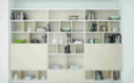 | 5000*400*2400 | 2 | 组 | 品名：高书架  规格：5000*400*2400（如图）  顶板采用25mm板材制作，其余采用18mm防火板制作，内基材为密度板，原材料树种一致，经过防虫、防腐的化学处理，强度高、刚性好、不变形、比重合理，应达到国际握钉力测试标准。外型结构：2mm厚PVC封边。  五金配件：均采用优质五金配件，铝合金拉手。
2 | 矮书架 | 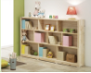 | 5400*400*800 | 1 | 组 | 品名：矮书架（无柜门）  规格：5400*400*800（如图）  顶板采用25mm板材制作，其余采用18mm防火板制作，内基材为密度板，原材料树种一致，经过防虫、防腐的化学处理，强度高、刚性好、不变形、比重合理，应达到国际握钉力测试标准。外型结构：2mm厚PVC封边。  五金配件：均采用优质五金配件。
3 | 储物柜 | 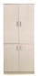 | 2400*600*2400 | 1 | 组 | 品名：储物柜  规格：2400*600*2400（如图）  说明：  顶板及层板采用25mm板材制作，其余采用18mm防火板制作，内基材为密度板，原材料树种一致，经过防虫、防腐的化学处理，强度高、刚性好、不变形、比重合理，应达到国际握钉力测试标准。外型结构：2mm厚PVC封边。  五金配件：均采用优质五金配件。
4 | 会议桌 | 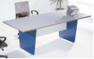 | 2000*1000*760 | 1 | 张 | 说明：  座板为ABS工程塑制作，颜色可选，脚架为钢管脚，静电粉末喷塑  五金配件：均采用优质五金配件。
5 | 会议椅 | 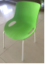 |  | 8 | 张 | 说明：  座板为ABS工程塑制作，颜色可选，脚架为钢管脚，静电粉末喷塑  五金配件：均采用优质五金配件。
6 | 休闲桌椅 | 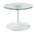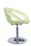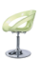 | 1圆桌+2洽谈椅 | 1 | 套 | 品名：休闲桌椅  规格：玻璃圆桌φ500*430（高）（如图）  说明：  玻璃桌面为钢化玻璃，桌脚为ABS工程塑脚，椅子座板为ABS工程塑制作，颜色可选，脚架为钢管圆盘脚，可升降  五金配件：均采用优质五金配件。
7 | 双人沙发 | 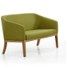 | 1720*740*820 | 4 | 张 | 说明：  1.饰面：沙发采用阻燃麻绒布饰面，撕裂强度＞35N/mm，麻绒布质柔软，透气性强；  2、海绵：采用PU成型45比发泡海棉， 回弹力>90%，海棉厚为12cm，软硬适中，回弹性能好，不变形；  3、框架：采用烘干实木结构，木材干燥含水量低于9%；经防腐、防虫化学处理，座背垫依据人体工学原理设计，坐感舒适；  4、橡筋：进口橡筋，断裂伸长率<80% 弹力好；  5、胶水：采用优质环保胶；  6、弹簧：高密度纵向十三道，采用70号钢制作，经防锈处理，压缩永久变形率＜5%；  7、脚架：采用“水曲柳”优质烘干实木，喷涂环保聚脂漆；
8 | 长茶几 | 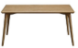 | 1260*650*450 | 2 | 张 | - 饰面：水曲柳面板贴面，内为实木框架及E1级细木工板，实木压边，实木脚架。  2、框架：采用烘干实木结构，经防腐、防虫化学处理。  3、配件：采用优质五金件，均符合国际质量标准。
9 | 造型屏风 | 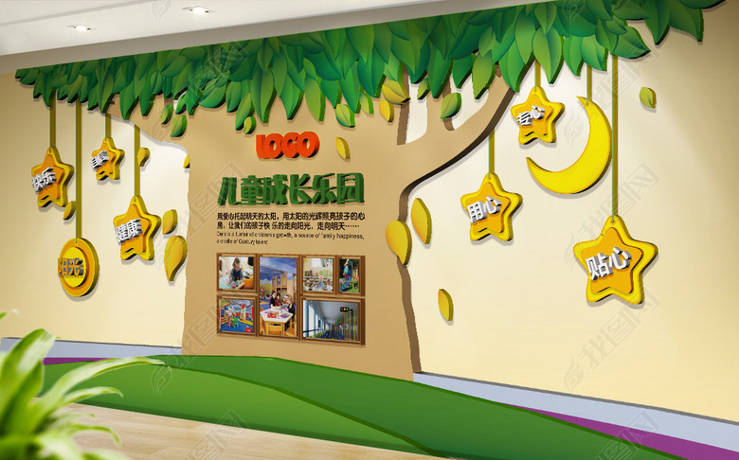 | 4270*20*2500 | 1 | 组 | 品名：造型屏风  规格：4270*20*2500  说明：钢琴烤漆，颜色可根据设计图配色

